ANAZ la cea de-a 19-a Conferință Științifică Internațională CIBv – Inginerie Civilă și Instalații pentru Construcții

În perioada 7-8 noiembrie 2024, Asociația Națională a Zincatorilor (ANAZ) a participat la cea de-a 19-a ediție a Conferinței Științifice Internaționale CIBv – Inginerie Civilă și Instalații pentru Construcții, desfășurată la Facultatea de Inginerie Civilă din cadrul Universității Transilvania din Brașov.
Evenimentul a reunit peste 150 de cadre universitare, cercetători, doctoranzi și profesioniști și a avut un puternic caracter international, cu participanți din China, Croația, Japonia, Germania, Moldova, Serbia, Germania, Turcia și România.

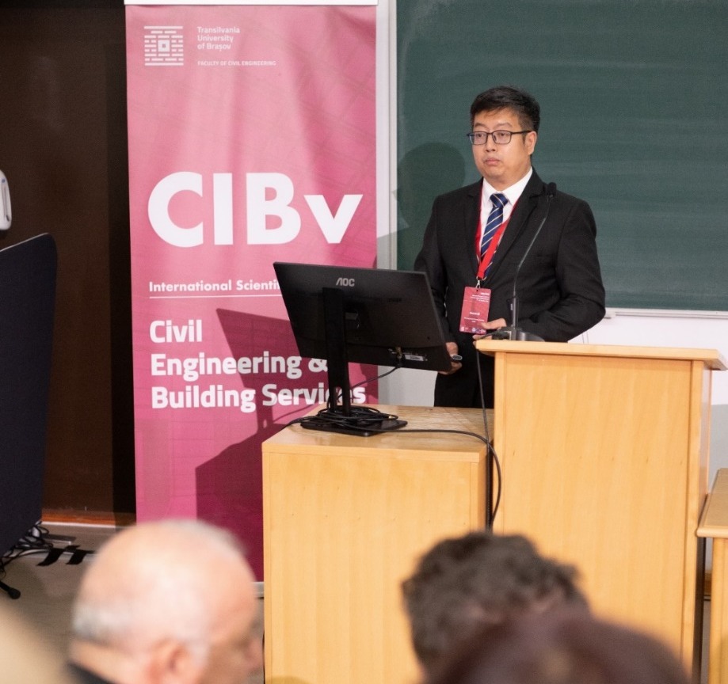

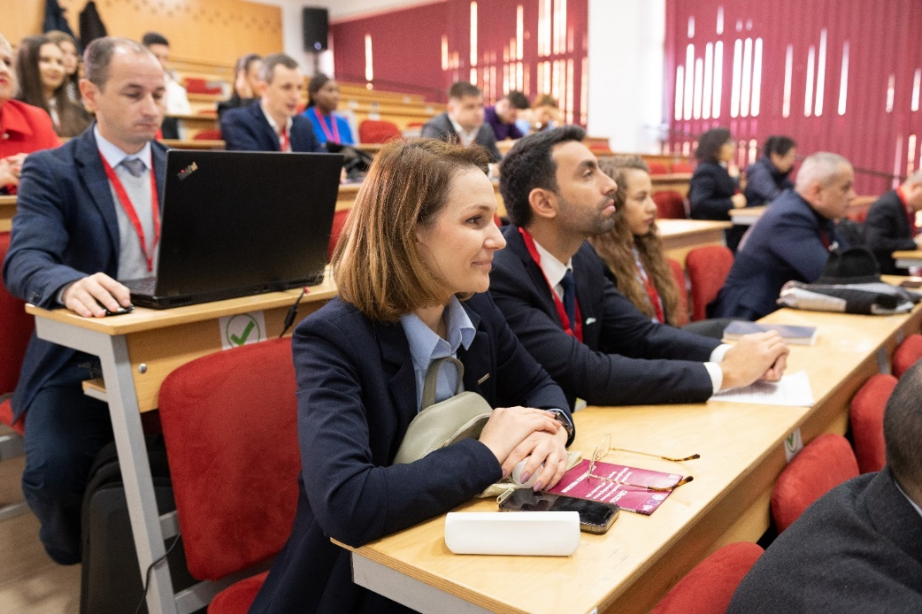

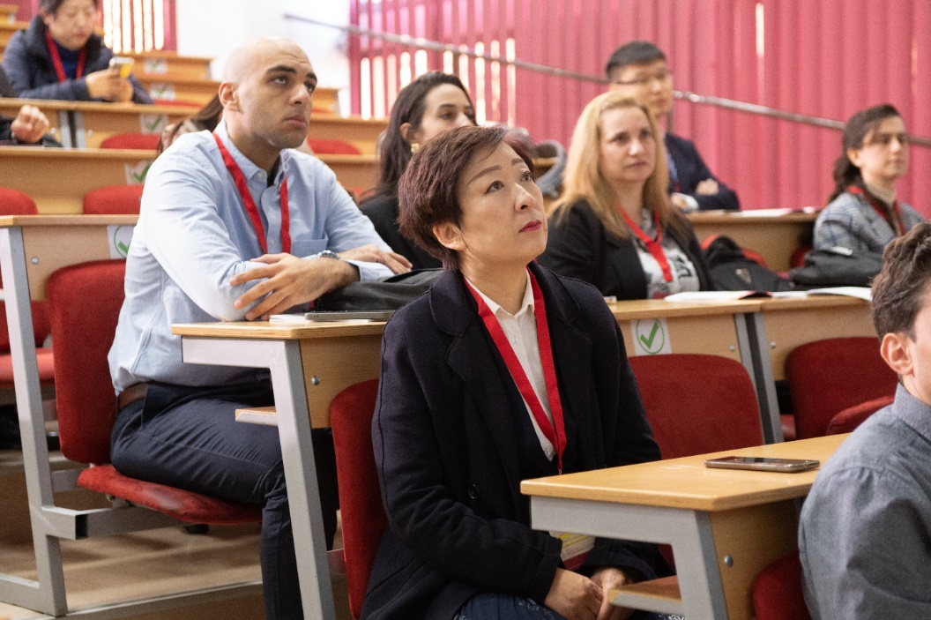

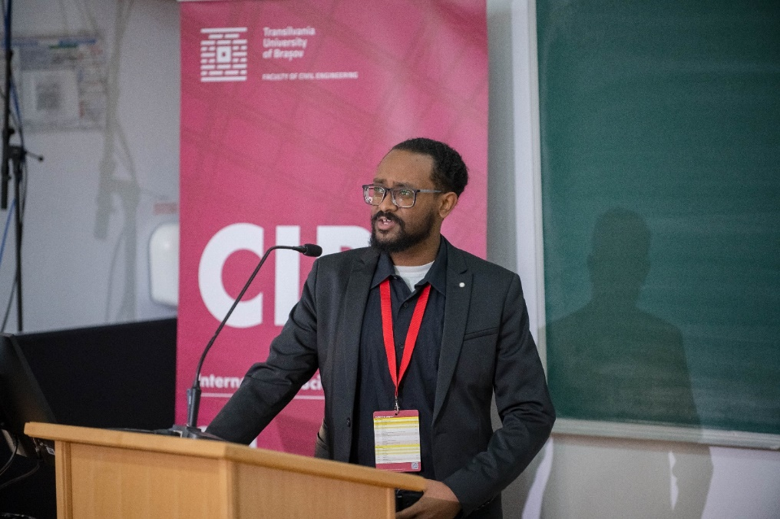
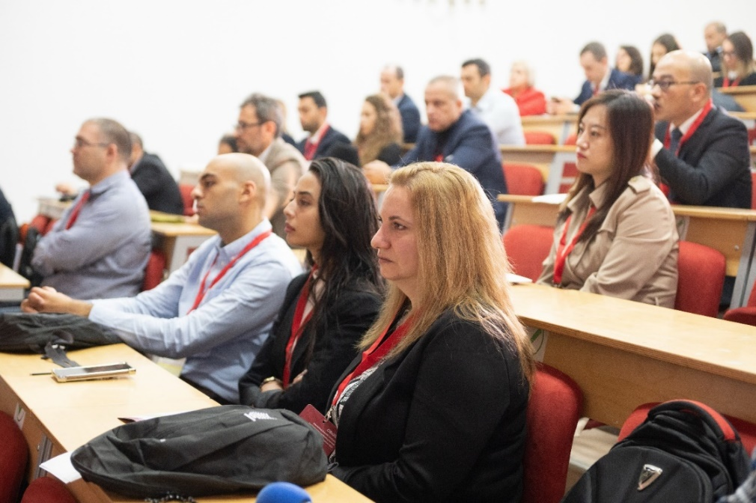
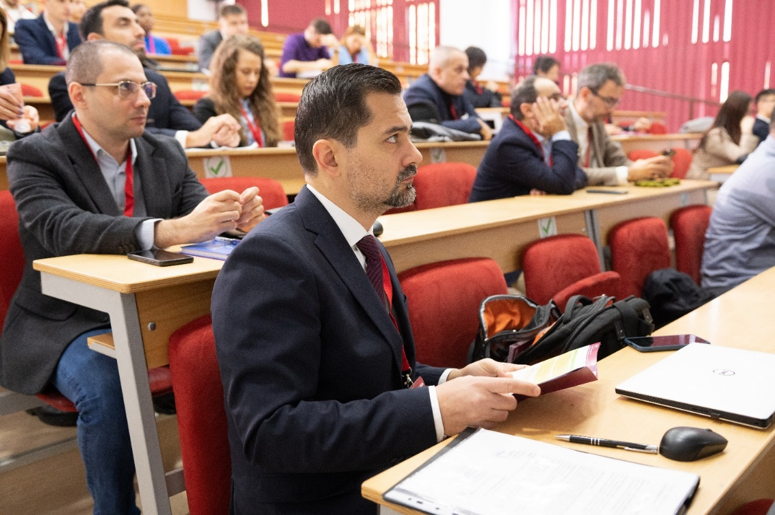
Dl. Conf. dr. ing. Dorin Radu - gazda noastră primitoare din fiecare an.

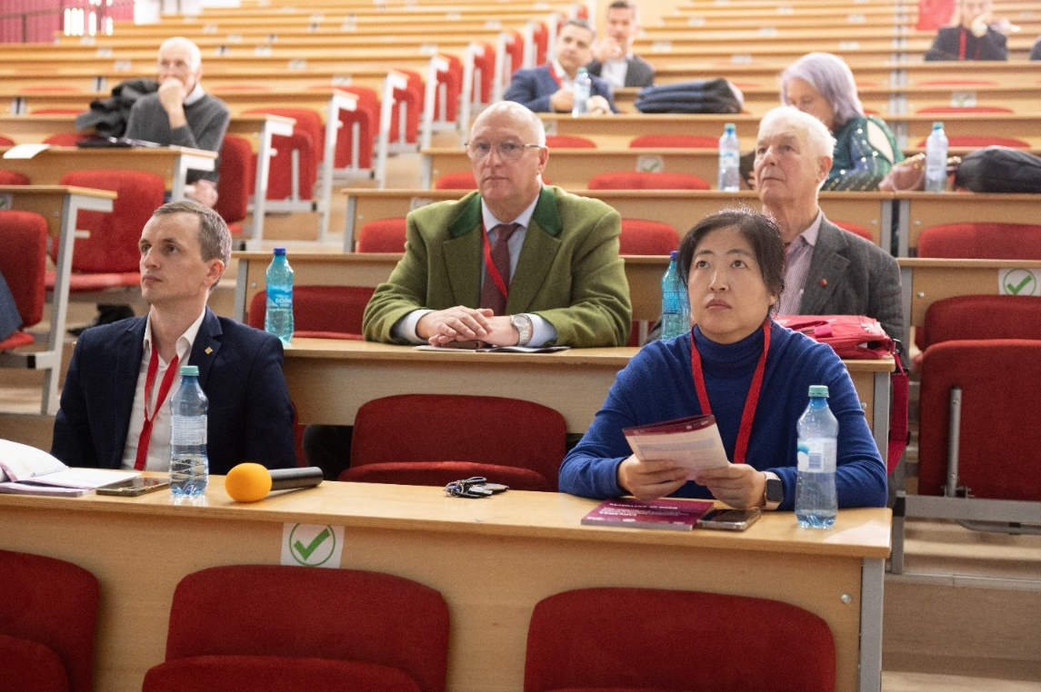
O bucurie a fost și reîntâlnirea dl. prof. emerit dr. ing. Radu Băncilă de la Universitatea „POLITEHNICA” Timișoara, Facultatea de Construcții și cu dl. conf. univ. dr. expert tehnic. Ion CREȚU de la Universitatea Tehnică a Moldovei din Chișinău, Facultatea Construcții, Geodezie și Cadastru.

Ne-am bucurat de reîntâlnirea cu reprezentanții ALLBIM.NET
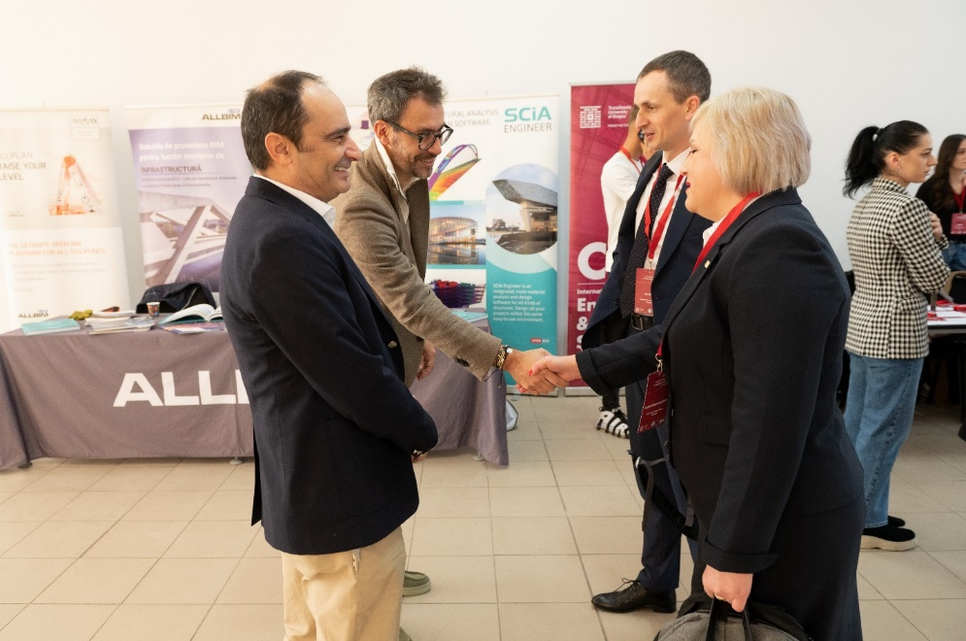
Dl. Dan Moraru - Fondator ALLBIM NET alături de Directorul Tehnic (Chief Technology Officer, ALLBIM NET) dl. Adrian Ghencea
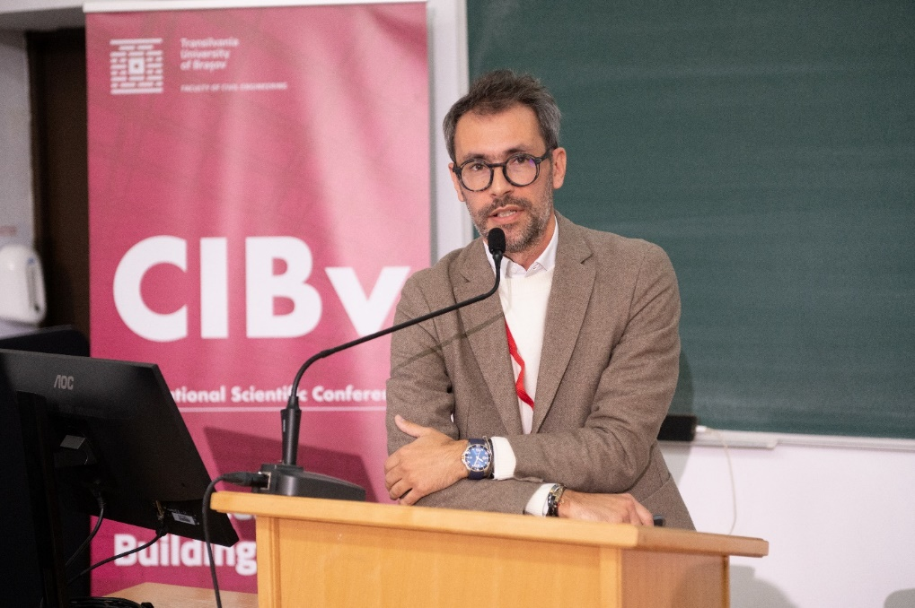
Una dintre punctele în discuție între ANAZ și ALLBIM.NET este introducerea pe piața românească a unei soluții software care indică, în mod automat încă din faza de proiectare, poziția găurilor tehnologice pentru zincare termică
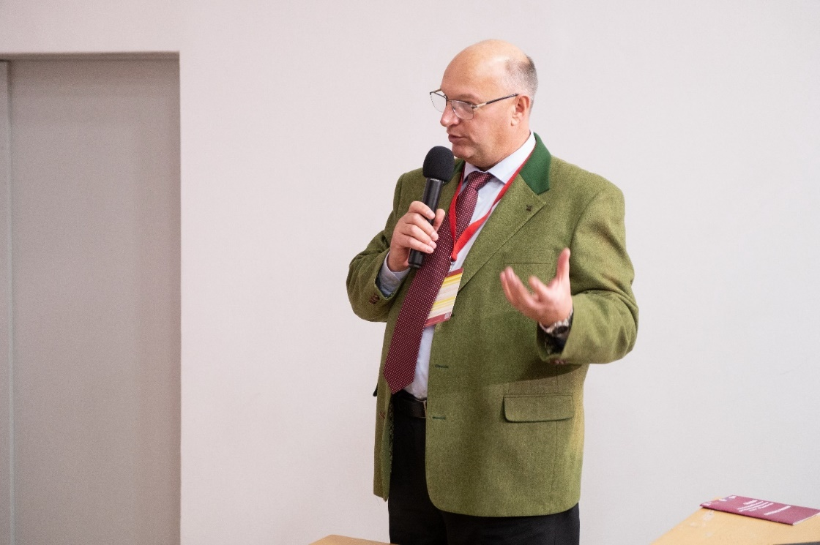
Zeno Dan Günter - EMEA Vertical Market Manager Infrastructure Constructions bei Sika
S-a discutat o posibilă viitoare colaborare pentru implementarea pe scară largă în piața din România a sistemului duplex de acoperire: zincare termică și vopsire.

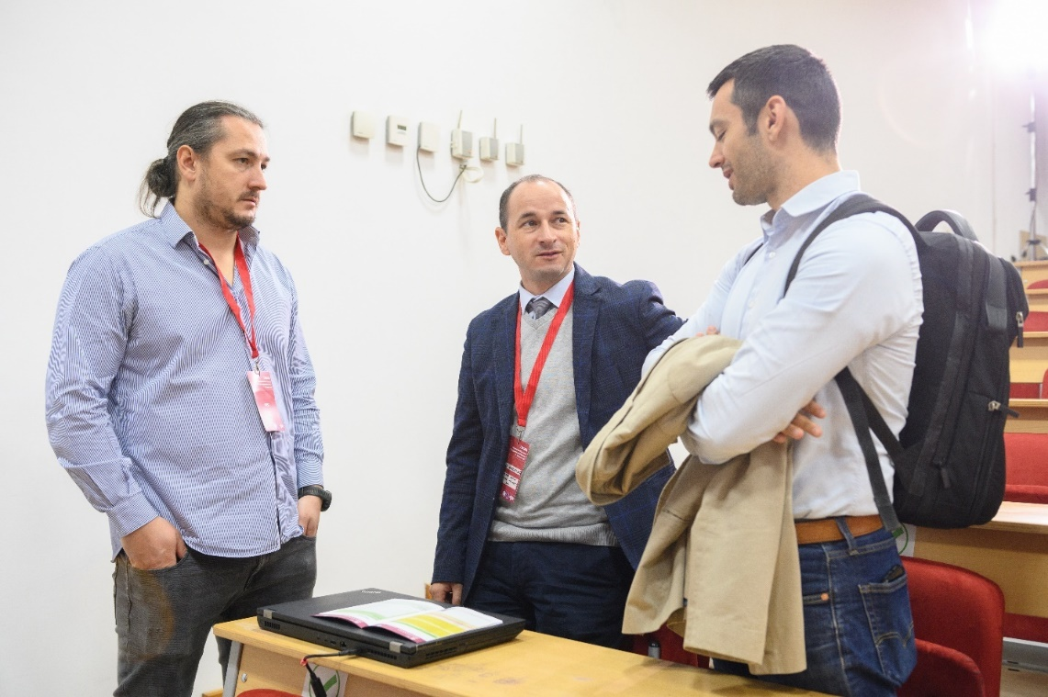
Ca în fiecare an, CIBv este prilejul bun pentru comunicare între mediului universitar și mediul privat, două componente sociale complementare.
În imagine (stânga), dl. ing. Cristian Curta

Pentru anul 2023 prezentarea ANAZ a fost construită în jurul tehnologiei de zincare termică prin imersie în baie de zinc topit.
În 2024 am adus date pentru a evidenția comportamentul oțelurilor zincate din perspectiva fragilizării prin oboseală și hidrogenare și încadrarea în categoriile de detalii conform noilor Eurocoduri (care vor fi disponibile din luna aprilie 2025).

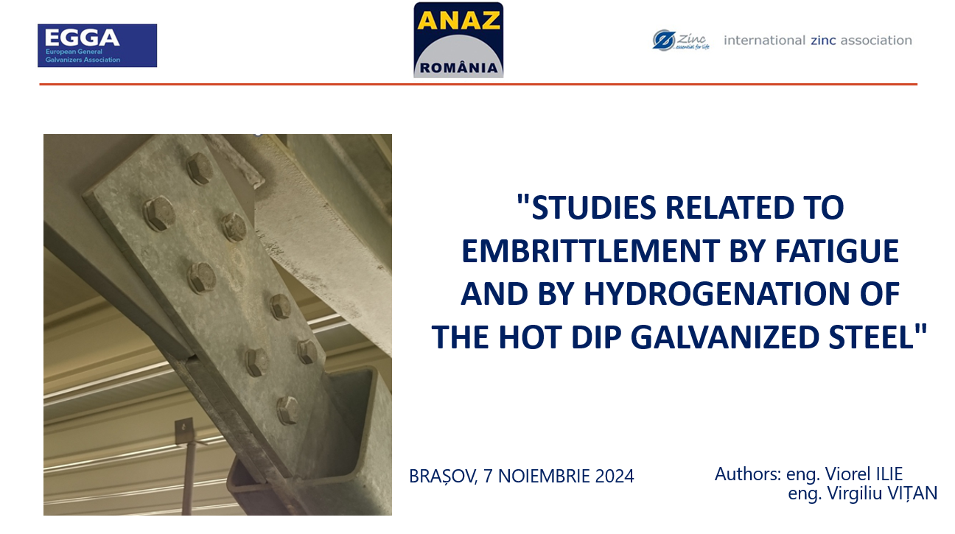
Am fost reprezentați de dl. ing. Virgiliu Vițan Consultant tehnic și lector ANAZ

Încheiem prin a mulțumi Universității Transilvania din Brașov!

